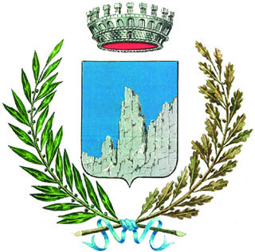

COMUNE DI BOCCIOLETO
***
AVVISO

Si rende noto che
VENERDI’ 10 DICEMBRE 2021
(E FINO A LUNEDI’ 13)

C/O PARCHEGGIO INFERIORE DEL CONCENTRICO

verrà posizionato il cassone per la

raccolta dei rifiuti ingombranti.
(E’ ASSOLUTAMENTE ESCLUSO IL CONFERIMENTO DI ETERNIT E PRODOTTI CHIMICI, VERNICI, ACIDI ECC…)

Si confida nel buon senso, nella collaborazione e soprattutto nel rispetto del periodo di deposito da parte di tutta la popolazione.

Si prega di non depositare il materiale nel piazzale ne prima ne dopo il posizionamento dello scarrabile.
E’ altresì assolutamente vietato il deposito degli ingombranti nei pressi delle aree di raccolta sul territorio.

Si ricorda pertanto che è inoltre sempre attivo il Centro Multiraccolta di Roccapietra per tutti i residenti nei Comuni della Unione Montana dei Comuni della Valsesia, per le famiglie che vi soggiornano temporaneamente e per tutte le ditte con sede operativa nei suddetti Comuni.
Si richiede per il conferimento un documento di identità che attesti la residenza in uno dei Comuni della Unione Montana dei Comuni della Valsesia;

COSTI: Per i cittadini il servizio E’ GRATUITO !!!

NUMERO VERDE 800003955

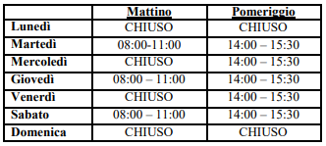

Dalla Residenza Municipale, 07/12/2021

IL SINDACO
WALTER FIORONE

